Ngân hàng chính sách xã hội tiếp tục giải ngân nguồn vốn đối với Học sinh sinh viên có hoàn cảnh khó khăn trên địa bàn huyện
Trong năm 2023, song song với việc thực hiện cho vay các chương trình tín dụng chính sách xã hội trên địa bàn huyện, chương trình cho vay vốn học sinh, sinh viên được Ngân hàng chính sách xã hội (NHCSXH) huyện Bù Gia Mập triển khai có hiệu quả, tạo nguồn lực kịp thời để hỗ trợ, tiếp sức cho học sinh, sinh viên nghèo, hoàn cảnh khó khăn tiếp tục theo đuổi ước mơ đến trường. Năm học mới 2023- 2024, với quyết tâm không để sinh viên nào phải dừng lại việc học vì không tiếp cận được nguồn vốn cho vay học sinh sinh viên, không có tiền đóng học phí và chi phí học tập.
Tiếp tục thực hiện theo Quyết định số 05/2022 của Thủ tướng Chính phủ, kể từ ngày 19/5/2022 chương trình cho vay học sinh, sinh viên có hoàn cảnh khó khăn theo Quyết định 157/2007 có một số nội dung được sửa đổi, bổ sung. Cụ thể, về đối tượng vay vốn là học sinh, sinh viên mồ côi cả cha lẫn mẹ hoặc chỉ mồ côi cha hoặc mẹ nhưng người còn lại không có khả năng lao động; học sinh, sinh viên là thành viên của hộ gia đình thuộc một trong các đối tượng hộ nghèo, hộ cận nghèo, hộ có mức sống trung bình theo quy định của pháp luật; học sinh, sinh viên mà gia đình gặp khó khăn về tài chính do tai nạn, bệnh tật, thiên tai, hoả hoạn, dịch bệnh trong thời gian theo học có xác nhận của Uỷ ban nhân dân xã, phường, thị trấn nơi cư trú. Mức vốn cho vay tối đa là 4.000.000 đồng/tháng tương đương với 40.000.000đ/năm học. Trước tình hình kinh tế khó khăn như hiện nay, thì việc mở rộng đối tượng vay vốn và nâng mức cho vay đã gỡ được nút thắt gánh nặng cho những hộ gia đình có con em đang theo học tại các trường Cao Đẳng, Đại học, học nghề, …. trong việc trang trải học tập và chuyên tâm vào việc học thay vì phải đi làm thêm để có tiền trang trải chi phí học tập. Không những vậy, nhờ nâng mức cho vay mà rất nhiều em học sinh, sinh viên nghèo, gia đình có hoàn cảnh khó khăn đã có thể yên tập nhập học khi nhận được giấy báo trúng tuyển của các trường đại học, cao đẳng,… hạn chế tình trạng học sinh, sinh viên đỗ đại học, cao đẳng nhưng phải ngậm ngùi chia tay ước mơ bước chân vào giảng đường vì gia đình gặp hoàn cảnh khó khăn về kinh tế, không đủ điều kiện trang trải chi phí cho con em mình đi học.
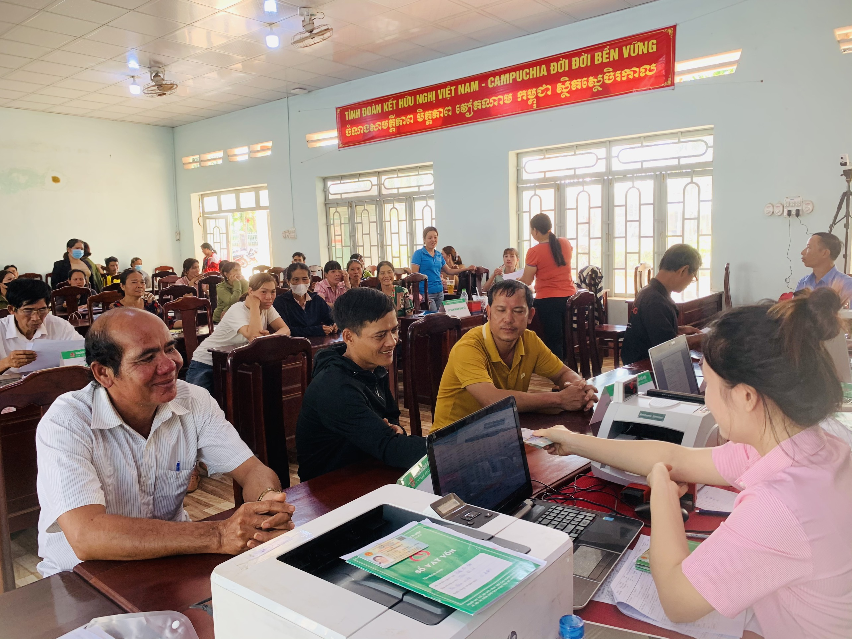
Hộ vay làm thủ tục nhận tiền vay từ nguồn vốn cho vay học sinh sinh viên có hoàn cảnh khó khăn năm học 2023-2024 tại điểm giao dịch xã ngày 06/01/2024
Ngoài ra Quyết định này còn sửa đổi về thời gian trả nợ gốc và lãi tiền vay. Cụ thể, kể từ ngày học sinh, sinh viên kết thúc khóa học 12 tháng theo quy định, đối tượng được vay vốn phải trả nợ gốc và lãi tiền vay lần đầu tiên. Đối tượng được vay vốn có thể trả nợ trước hạn mà không chịu lãi phạt trả nợ trước hạn. Đồng thời, kể từ ngày 19/5/2022 sẽ chấm dứt việc giảm lãi vay đối với những hộ vay vốn trả nợ trước hạn đã cam kết ghi trong hợp đồng tín dụng.
Bà Nguyễn Thị Thoa, Giám đốc- Ngân hàng Chính sách xã hội huyện Bù Gia Mập thông tin: “Chỉ tính riêng trong học kỳ I năm 2023-2004 NHCSXH huyện đã giải ngân được 14 tỷ 923 triệu đồng với 373 lượt học sinh sinh viên được vay vốn, tăng 10 tỷ 900 triệu đồng so với đầu năm, tỷ lệ tăng 36,91%, mức tăng cao nhất kể từ khi triển khai chương trình này. Đến ngày 31/12/2023 tổng dư nợ chương trình học sinh sinh viên có hoàn cảnh khó khăn tại phòng giao dịch là 40 tỷ 432 triệu đồng với hơn 1.000 sinh viên đã được hỗ trợ vay vốn.
Có thể khẳng định chương trình tín dụng đối với học sinh, sinh viên được triển khai là một trong những chủ trương, chính sách đúng đắn của Đảng và Nhà nước, mang đậm tính nhân văn sâu sắc, đáp ứng được tâm tư nguyện vọng chính đáng của nhân dân, thể hiện sự quan tâm của Đảng và Nhà nước trong việc đầu tư cho thế hệ tương lai một cách nghiêm túc để nâng cao trình độ dân trí, tạo ra được một lực lượng lao động có trình độ, chất lượng cao phục vụ cho sự nghiệp công nghiệp hóa – hiện đại hóa đất nước cũng như góp phần nâng cao chất lượng nguồn nhân lực địa phương để phát triển quê hương huyện nhà.
Để tiếp tục triển khai hiệu quả chương trình này, NHCSXH huyện tiếp tục tăng cường phối hợp chính quyền địa phương trong công tác tuyên truyền và thực hiện rà soát nhu cầu của các hộ dân trên địa bàn. Tổng hợp từ kết quả rà soát, NHCSXH huyện sẽ chủ động xây dựng kế hoạch nguồn vốn để đáp ứng đầy đủ nhu cầu vay vốn đối với học sinh, sinh viên trên địa bàn huyện. Ngay sau khi nhận được hồ sơ từ cơ sở gửi lên chúng tôi sẽ hoàn thiện, thực hiện giải ngân ngay trong những phiên giao dịch xã đầu tiên trong năm 2024, bắt đầu từ ngày 06/01/2024 nhằm kịp thời đáp ứng nhu cầu trang trải chi phí học tập, sinh hoạt phí có liên quan của các em học sinh sinh viên trong học kỳ II năm học 2023-2024. Đồng thời tiếp tục phối hợp với chính quyền địa phương, các tổ chức chính trị nhận ủy thác tăng cường công tác tuyên truyền về công tác tín dụng chính sách nói chung và chương trình cho vay học sinh sinh viên nói riêng để nhân dân trên địa bàn huyện nắm rõ và tiếp cận nguồn vốn một cách nhanh chóng, thuận lợi nhất, đặc biệt quan tâm đến đối tượng học sinh, sinh viên học nghề, con em đồng bào dân tộc thiểu số. Bên cạnh đó, tăng cường công tác kiểm tra giám soát, quản lý chặt chẽ nguồn vốn vay, hướng dẫn hộ vay sử dụng vốn vay đúng mục đích nhằm phát huy giá trị và hiệu quả của nguồn vốn mang lại và nâng caao chất lượng tín dụng chính sách xã hội trên địa bàn huyện./.
Tác giả bài viết: Vũ Thị Minh

